Министерство науки и высшего образования Российской Федерации
Федеральное государственное автономное образовательное учреждение высшего образования
«Пермский национальный исследовательский политехнический университет»

Электротехнический факультет
Выпускающая кафедра: информационные технологии и автоматизированные системы (ИТАС)
Направление подготовки: 09.03.04 Программная инженерия

ОТЧЕТ
Лабораторная работа №1
“Бинарные деревья”
Вариант 4
По дисциплине «Теории алгоритмов и структур данных»

Выполнил студент группы РИС-25-3б
Волощук Максим Сергеевич
Принял: Доц. Полякова О. А.

Пермь 2026
Постановка задачи
Реализовать алгоритмы для бинарного дерева поиска: вставка узла, удаление узла, поиск элемента по ключу, прямой обход дерева, симметричный обход дерева, обратный обход дерева, алгоритм балансировки, вертикальная и горизонтальная печать.

- Анализ задачи
Для реализации необходимо разработать класс BinarySearchTree, который будет инкапсулировать логику работы с бинарным деревом поиска, и графический интерфейс на Qt для взаимодействия с пользователем.
Основные структуры и классы:
TreeNode — структура, представляющая узел дерева. Содержит:
  - double data — ключ узла.
  - TreeNode* left — указатель на левое поддерево.
  - TreeNode* right — указатель на правое поддерево.
  - Конструктор для инициализации узла значением.
BinarySearchTree — основной класс дерева. Содержит:
  - Приватные рекурсивные методы для внутренних операций (вставка, удаление, поиск, обходы, балансировка).
  - Публичные методы для вызова из интерфейса.
  - Корень дерева root.
MainWindow — класс главного окна приложения (унаследован от QMainWindow), в котором:
  - Создаются кнопки, поля вывода и область для рисования (QGraphicsView).
  - Обрабатываются нажатия кнопок и вызываются соответствующие методы дерева.
  - Реализованы методы для отрисовки дерева (drawTreeHorizontal, drawTreeVertical и их рекурсивные помощники).

- Вставка узла:
  - Рекурсивно спускаемся по дереву: если новое значение меньше текущего — идём влево, если больше — вправо.
  - При достижении nullptr создаём новый узел.
  - Дубликаты не добавляются (строгое бинарное дерево поиска).

- Удаление узла:
  - Ищем узел с заданным ключом.
  - Случай 1: Узел без детей или с одним потомком — переподвязываем родителя.
  - Случай 2: Узел с двумя детьми — находим минимальный узел в правом поддереве (или максимальный в левом), копируем его значение в удаляемый узел, затем рекурсивно удаляем этот минимальный узел.

- Поиск элемента:
  - Рекурсивный спуск по дереву, сравнение с текущим узлом.

- Поиск минимального элемента:
  - Идём по левым указателям, пока не достигнем nullptr (самый левый узел).

- Обходы дерева:
  - Все обходы реализованы рекурсивно, результат формируется в виде строки QString.
  - Прямой (NLR): узел → левое → правое.
  - Симметричный (LNR): левое → узел → правое (даёт отсортированную последовательность).
  - Обратный (LRN): левое → правое → узел.

- Балансировка дерева:
    - Выполняем симметричный обход и сохраняем все значения в отсортированный массив.
    - Удаляем исходное дерево.
    - Строим новое сбалансированное дерево рекурсивным выбором серединного элемента из массива (как при построении AVL-дерева из отсортированного списка).

- Визуализация:
  - Используется QGraphicsScene и QGraphicsView.
  - Горизонтальная печать: корень рисуется вверху по центру, левые потомки смещаются влево и вниз, правые — вправо и вниз. С каждым уровнем горизонтальное смещение уменьшается.
  - Вертикальная печать: корень рисуется слева по центру по вертикали, левые потомки — влево-вниз, правые — вправо-вниз.
  - Узлы отображаются как круги (QGraphicsEllipseItem) с подписью значения. Соединения — линии (QGraphicsLineItem).

Интерфейс пользователя:
- Создан в Qt Creator (файл mainwindow.ui).
- Кнопки сгруппированы по функциональности:
  - Редактирование: «Вставить», «Удалить», «Поиск», «Найти минимум».
  - Обходы: «Прямой обход», «Симметричный обход», «Обратный обход».
  - Печать: «Горизонтальная печать», «Вертикальная печать».
  - Балансировка: «Балансировка».
- Поле graphicsView для отображения дерева.
- Строка состояния statusLabel для вывода сообщений о действиях.
- UML-диаграмма
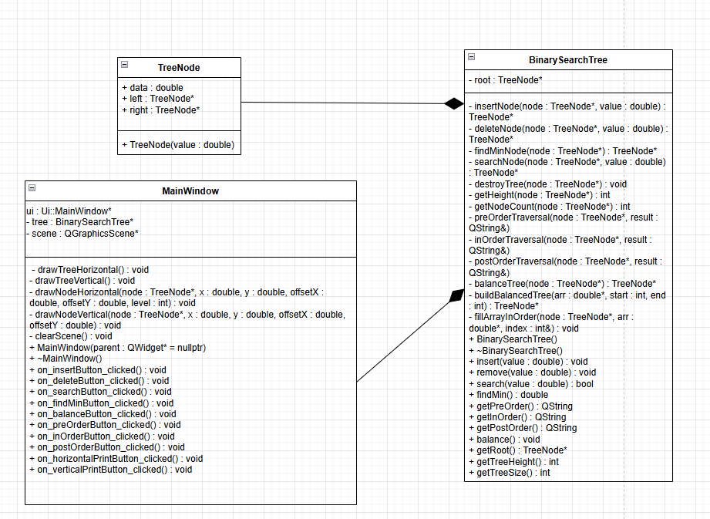
- Код
Файл mainwindow.h:
#ifndef MAINWINDOW_H
#define MAINWINDOW_H

#include <QMainWindow>
#include <QGraphicsScene>
#include <QGraphicsEllipseItem>
#include <QGraphicsLineItem>
#include <QGraphicsTextItem>
#include <QMessageBox>
#include <QInputDialog>
#include <cmath>

// Структура узла дерева
struct TreeNode {
double data; // Информационное поле типа double
TreeNode* left; // Указатель на левое поддерево
TreeNode* right; // Указатель на правое поддерево

// Конструктор узла
TreeNode(double value) {
data = value;
left = nullptr;
right = nullptr;
}
};

// Класс бинарного дерева поиска
class BinarySearchTree {
private:
TreeNode* root; // Корень дерева

// Вспомогательные приватные методы

// Рекурсивная вставка узла
TreeNode* insertNode(TreeNode* node, double value);

// Рекурсивное удаление узла
TreeNode* deleteNode(TreeNode* node, double value);

// Поиск узла с минимальным значением
TreeNode* findMinNode(TreeNode* node);

// Поиск элемента по ключу
TreeNode* searchNode(TreeNode* node, double value);

// Рекурсивное удаление всего дерева
void destroyTree(TreeNode* node);

// Подсчёт высоты дерева
int getHeight(TreeNode* node);

// Получение количества узлов
int getNodeCount(TreeNode* node);

// Прямой обход (NLR)
void preOrderTraversal(TreeNode* node, QString& result);

// Симметричный обход (LNR)
void inOrderTraversal(TreeNode* node, QString& result);

// Обратный обход (LRN)
void postOrderTraversal(TreeNode* node, QString& result);

// Балансировка дерева
TreeNode* balanceTree(TreeNode* node);

// Создание сбалансированного дерева из массива
TreeNode* buildBalancedTree(double* arr, int start, int end);

// Заполнение массива значениями из дерева (симметричный обход)
void fillArrayInOrder(TreeNode* node, double* arr, int& index);

public:
// Конструктор
BinarySearchTree();

// Деструктор
~BinarySearchTree();

// Публичные методы для работы с деревом

// Вставка элемента
void insert(double value);

// Удаление элемента
void remove(double value);

// Поиск элемента
bool search(double value);

// Поиск минимального элемента
double findMin();

// Получение строки с прямым обходом
QString getPreOrder();

// Получение строки с симметричным обходом
QString getInOrder();

// Получение строки с обратным обходом
QString getPostOrder();

// Балансировка дерева
void balance();

// Получение корня (для визуализации)
TreeNode* getRoot();

// Получение высоты дерева
int getTreeHeight();

// Получение количества узлов
int getTreeSize();
};

QT_BEGIN_NAMESPACE
namespace Ui { class MainWindow; }
QT_END_NAMESPACE

class MainWindow : public QMainWindow
{
Q_OBJECT

public:
MainWindow(QWidget* parent = nullptr);
~MainWindow();

private slots:
// Слоты для кнопок
void on_insertButton_clicked();
void on_deleteButton_clicked();
void on_searchButton_clicked();
void on_findMinButton_clicked();
void on_balanceButton_clicked();
void on_preOrderButton_clicked();
void on_inOrderButton_clicked();
void on_postOrderButton_clicked();
void on_horizontalPrintButton_clicked();
void on_verticalPrintButton_clicked();

private:
Ui::MainWindow* ui;
BinarySearchTree* tree;
QGraphicsScene* scene;

// Методы для визуализации
void drawTreeHorizontal();
void drawTreeVertical();
void drawNodeHorizontal(TreeNode* node, double x, double y, double offsetX, double offsetY, int level);
void drawNodeVertical(TreeNode* node, double x, double y, double offsetX, double offsetY);
void clearScene();
};

#endif // MAINWINDOW_H

Файл mainwindow.cpp:
#include "mainwindow.h"
#include "ui_mainwindow.h"
#include <QPen>
#include <QBrush>
#include <QColor>

// ==================== Методы BinarySearchTree ====================

// Конструктор
BinarySearchTree::BinarySearchTree() {
root = nullptr;
}

// Деструктор
BinarySearchTree::~BinarySearchTree() {
destroyTree(root);
}

// Рекурсивное удаление дерева
void BinarySearchTree::destroyTree(TreeNode* node) {
if (node != nullptr) {
destroyTree(node->left);
destroyTree(node->right);
delete node;
}
}

// Публичный метод вставки
void BinarySearchTree::insert(double value) {
root = insertNode(root, value);
}

// Рекурсивная вставка узла
TreeNode* BinarySearchTree::insertNode(TreeNode* node, double value) {
// Если дошли до пустого места, создаём новый узел
if (node == nullptr) {
TreeNode* newNode = new TreeNode(value);
return newNode;
}

// Если значение меньше текущего, идём в левое поддерево
if (value < node->data) {
node->left = insertNode(node->left, value);
}
// Если значение больше текущего, идём в правое поддерево
else if (value > node->data) {
node->right = insertNode(node->right, value);
}
// Если значение равно текущему, ничего не делаем (дубликаты не допускаются)

return node;
}

// Публичный метод удаления
void BinarySearchTree::remove(double value) {
root = deleteNode(root, value);
}

// Рекурсивное удаление узла
TreeNode* BinarySearchTree::deleteNode(TreeNode* node, double value) {
if (node == nullptr) {
return nullptr;
}

// Ищем узел для удаления
if (value < node->data) {
node->left = deleteNode(node->left, value);
}
else if (value > node->data) {
node->right = deleteNode(node->right, value);
}
else {
// Нашли узел для удаления

// Случай 1: узел без детей или с одним ребёнком
if (node->left == nullptr) {
TreeNode* temp = node->right;
delete node;
return temp;
}
else if (node->right == nullptr) {
TreeNode* temp = node->left;
delete node;
return temp;
}

// Случай 2: узел с двумя детьми
// Находим минимальный узел в правом поддереве
TreeNode* temp = findMinNode(node->right);

// Копируем значение минимального узла
node->data = temp->data;

// Удаляем минимальный узел в правом поддереве
node->right = deleteNode(node->right, temp->data);
}

return node;
}

// Поиск узла с минимальным значением
TreeNode* BinarySearchTree::findMinNode(TreeNode* node) {
TreeNode* current = node;

// Минимальный элемент всегда в самом левом узле
while (current != nullptr && current->left != nullptr) {
current = current->left;
}

return current;
}

// Публичный метод поиска элемента
bool BinarySearchTree::search(double value) {
TreeNode* result = searchNode(root, value);
if (result != nullptr) {
return true;
}
else {
return false;
}
}

// Рекурсивный поиск элемента
TreeNode* BinarySearchTree::searchNode(TreeNode* node, double value) {
// Если узел пустой или нашли нужное значение
if (node == nullptr || node->data == value) {
return node;
}

// Если искомое значение меньше, ищем в левом поддереве
if (value < node->data) {
return searchNode(node->left, value);
}

// Если искомое значение больше, ищем в правом поддереве
return searchNode(node->right, value);
}

// Публичный метод поиска минимального элемента
double BinarySearchTree::findMin() {
if (root == nullptr) {
// Если дерево пустое, возвращаем специальное значение
QMessageBox msgBox;
msgBox.setText("Дерево пустое!");
msgBox.exec();
return 0.0;
}

TreeNode* minNode = findMinNode(root);
return minNode->data;
}

// Прямой обход (NLR) - корень, левое, правое
QString BinarySearchTree::getPreOrder() {
QString result = "";
preOrderTraversal(root, result);
return result;
}

void BinarySearchTree::preOrderTraversal(TreeNode* node, QString& result) {
if (node != nullptr) {
// Сначала корень
result += QString::number(node->data, 'f', 2) + " ";
// Потом левое поддерево
preOrderTraversal(node->left, result);
// Потом правое поддерево
preOrderTraversal(node->right, result);
}
}

// Симметричный обход (LNR) - левое, корень, правое
QString BinarySearchTree::getInOrder() {
QString result = "";
inOrderTraversal(root, result);
return result;
}

void BinarySearchTree::inOrderTraversal(TreeNode* node, QString& result) {
if (node != nullptr) {
// Сначала левое поддерево
inOrderTraversal(node->left, result);
// Потом корень
result += QString::number(node->data, 'f', 2) + " ";
// Потом правое поддерево
inOrderTraversal(node->right, result);
}
}

// Обратный обход (LRN) - левое, правое, корень
QString BinarySearchTree::getPostOrder() {
QString result = "";
postOrderTraversal(root, result);
return result;
}

void BinarySearchTree::postOrderTraversal(TreeNode* node, QString& result) {
if (node != nullptr) {
// Сначала левое поддерево
postOrderTraversal(node->left, result);
// Потом правое поддерево
postOrderTraversal(node->right, result);
// Потом корень
result += QString::number(node->data, 'f', 2) + " ";
}
}

// Получение высоты дерева
int BinarySearchTree::getHeight(TreeNode* node) {
if (node == nullptr) {
return 0;
}

int leftHeight = getHeight(node->left);
int rightHeight = getHeight(node->right);

if (leftHeight > rightHeight) {
return leftHeight + 1;
}
else {
return rightHeight + 1;
}
}

// Получение количества узлов
int BinarySearchTree::getNodeCount(TreeNode* node) {
if (node == nullptr) {
return 0;
}

int leftCount = getNodeCount(node->left);
int rightCount = getNodeCount(node->right);

return leftCount + rightCount + 1;
}

// Заполнение массива в порядке симметричного обхода
void BinarySearchTree::fillArrayInOrder(TreeNode* node, double* arr, int& index) {
if (node != nullptr) {
fillArrayInOrder(node->left, arr, index);
arr[index] = node->data;
index = index + 1;
fillArrayInOrder(node->right, arr, index);
}
}

// Построение сбалансированного дерева из отсортированного массива
TreeNode* BinarySearchTree::buildBalancedTree(double* arr, int start, int end) {
if (start > end) {
return nullptr;
}

// Берём средний элемент как корень
int mid = (start + end) / 2;
TreeNode* node = new TreeNode(arr[mid]);

// Рекурсивно строим левое и правое поддеревья
node->left = buildBalancedTree(arr, start, mid - 1);
node->right = buildBalancedTree(arr, mid + 1, end);

return node;
}

// Публичный метод балансировки
void BinarySearchTree::balance() {
// Получаем количество узлов
int size = getNodeCount(root);

if (size == 0) {
return;
}

// Создаём массив для хранения значений
double* arr = new double[size];
int index = 0;

// Заполняем массив значениями в порядке возрастания
fillArrayInOrder(root, arr, index);

// Удаляем старое дерево
destroyTree(root);

// Строим новое сбалансированное дерево
root = buildBalancedTree(arr, 0, size - 1);

// Освобождаем память
delete[] arr;
}

// Получение корня дерева
TreeNode* BinarySearchTree::getRoot() {
return root;
}

// Получение высоты дерева (публичный метод)
int BinarySearchTree::getTreeHeight() {
return getHeight(root);
}

// Получение количества узлов (публичный метод)
int BinarySearchTree::getTreeSize() {
return getNodeCount(root);
}

// ==================== Методы MainWindow ====================

MainWindow::MainWindow(QWidget* parent)
: QMainWindow(parent)
, ui(new Ui::MainWindow)
{
ui->setupUi(this);

// Создаём дерево
tree = new BinarySearchTree();

// Создаём сцену для визуализации
scene = new QGraphicsScene(this);
ui->graphicsView->setScene(scene);

// Настраиваем заголовок окна
setWindowTitle("Бинарное дерево поиска (double) - Вариант 25");
}

MainWindow::~MainWindow()
{
delete tree;
delete ui;
}

// Очистка сцены
void MainWindow::clearScene() {
scene->clear();
}

// Отрисовка дерева горизонтально
void MainWindow::drawTreeHorizontal() {
clearScene();

if (tree->getRoot() != nullptr) {
int height = tree->getTreeHeight();
double startX = 50;
double startY = 50;
double offsetX = 600;
double offsetY = 80;

drawNodeHorizontal(tree->getRoot(), startX + offsetX / 2, startY, offsetX / 2, offsetY, 0);
}
}

// Рекурсивная отрисовка узла горизонтально
void MainWindow::drawNodeHorizontal(TreeNode* node, double x, double y, double offsetX, double offsetY, int level) {
if (node == nullptr) {
return;
}

// Рисуем круг для узла
double radius = 25;
QGraphicsEllipseItem* circle = scene->addEllipse(x - radius, y - radius,
radius * 2, radius * 2,
QPen(Qt::black),
QBrush(QColor(173, 216, 230)));

// Рисуем значение узла
QGraphicsTextItem* text = scene->addText(QString::number(node->data, 'f', 2));
text->setPos(x - 20, y - 10);

// Рисуем соединение с левым потомком
if (node->left != nullptr) {
double childX = x - offsetX;
double childY = y + offsetY;

// Линия от текущего узла к левому потомку
scene->addLine(x, y + radius, childX, childY - radius, QPen(Qt::black));

// Рекурсивно рисуем левое поддерево
drawNodeHorizontal(node->left, childX, childY, offsetX / 2, offsetY, level + 1);
}

// Рисуем соединение с правым потомком
if (node->right != nullptr) {
double childX = x + offsetX;
double childY = y + offsetY;

// Линия от текущего узла к правому потомку
scene->addLine(x, y + radius, childX, childY - radius, QPen(Qt::black));

// Рекурсивно рисуем правое поддерево
drawNodeHorizontal(node->right, childX, childY, offsetX / 2, offsetY, level + 1);
}
}

// Отрисовка дерева вертикально
void MainWindow::drawTreeVertical() {
clearScene();

if (tree->getRoot() != nullptr) {
double startX = 400;
double startY = 30;
double offsetX = 200;
double offsetY = 80;

drawNodeVertical(tree->getRoot(), startX, startY, offsetX, offsetY);
}
}

// Рекурсивная отрисовка узла вертикально
void MainWindow::drawNodeVertical(TreeNode* node, double x, double y, double offsetX, double offsetY) {
if (node == nullptr) {
return;
}

// Рисуем круг для узла
double radius = 25;
QGraphicsEllipseItem* circle = scene->addEllipse(x - radius, y - radius,
radius * 2, radius * 2,
QPen(Qt::black),
QBrush(QColor(144, 238, 144)));

// Рисуем значение узла
QGraphicsTextItem* text = scene->addText(QString::number(node->data, 'f', 2));
text->setPos(x - 20, y - 10);

// Рисуем соединение с левым потомком (влево-вниз)
if (node->left != nullptr) {
double childX = x - offsetX;
double childY = y + offsetY;

scene->addLine(x - radius, y, childX + radius, childY, QPen(Qt::black));

drawNodeVertical(node->left, childX, childY, offsetX / 1.5, offsetY);
}

// Рисуем соединение с правым потомком (вправо-вниз)
if (node->right != nullptr) {
double childX = x + offsetX;
double childY = y + offsetY;

scene->addLine(x + radius, y, childX - radius, childY, QPen(Qt::black));

drawNodeVertical(node->right, childX, childY, offsetX / 1.5, offsetY);
}
}

// Обработчик кнопки "Вставить"
void MainWindow::on_insertButton_clicked() {
bool ok;
double value = QInputDialog::getDouble(this, "Вставка элемента",
"Введите число (double):",
0.0, -1000000.0, 1000000.0, 2, &ok);

if (ok) {
tree->insert(value);
drawTreeHorizontal();

QString message = "Элемент " + QString::number(value, 'f', 2) + " добавлен в дерево.";
ui->statusLabel->setText(message);
}
}

// Обработчик кнопки "Удалить"
void MainWindow::on_deleteButton_clicked() {
bool ok;
double value = QInputDialog::getDouble(this, "Удаление элемента",
"Введите число для удаления:",
0.0, -1000000.0, 1000000.0, 2, &ok);

if (ok) {
if (tree->search(value)) {
tree->remove(value);
drawTreeHorizontal();

QString message = "Элемент " + QString::number(value, 'f', 2) + " удалён из дерева.";
ui->statusLabel->setText(message);
}
else {
QMessageBox::warning(this, "Ошибка", "Элемент не найден в дереве!");
}
}
}

// Обработчик кнопки "Поиск"
void MainWindow::on_searchButton_clicked() {
bool ok;
double value = QInputDialog::getDouble(this, "Поиск элемента",
"Введите число для поиска:",
0.0, -1000000.0, 1000000.0, 2, &ok);

if (ok) {
if (tree->search(value)) {
QMessageBox::information(this, "Результат поиска",
"Элемент " + QString::number(value, 'f', 2) + " найден в дереве!");
}
else {
QMessageBox::information(this, "Результат поиска",
"Элемент " + QString::number(value, 'f', 2) + " не найден в дереве.");
}
}
}

// Обработчик кнопки "Найти минимум"
void MainWindow::on_findMinButton_clicked() {
if (tree->getRoot() == nullptr) {
QMessageBox::warning(this, "Ошибка", "Дерево пустое!");
return;
}

double minValue = tree->findMin();
QString message = "Минимальный элемент в дереве: " + QString::number(minValue, 'f', 2);
ui->statusLabel->setText(message);
QMessageBox::information(this, "Минимальный элемент", message);
}

// Обработчик кнопки "Балансировка"
void MainWindow::on_balanceButton_clicked() {
if (tree->getRoot() == nullptr) {
QMessageBox::warning(this, "Ошибка", "Дерево пустое! Нечего балансировать.");
return;
}

tree->balance();
drawTreeHorizontal();
ui->statusLabel->setText("Дерево сбалансировано.");
QMessageBox::information(this, "Балансировка", "Дерево успешно сбалансировано!");
}

// Обработчик кнопки "Прямой обход"
void MainWindow::on_preOrderButton_clicked() {
QString result = tree->getPreOrder();
if (result.isEmpty()) {
QMessageBox::information(this, "Прямой обход (NLR)", "Дерево пустое.");
}
else {
QMessageBox::information(this, "Прямой обход (NLR)",
"Прямой обход (корень-левое-правое):\n" + result);
}
}

// Обработчик кнопки "Симметричный обход"
void MainWindow::on_inOrderButton_clicked() {
QString result = tree->getInOrder();
if (result.isEmpty()) {
QMessageBox::information(this, "Симметричный обход (LNR)", "Дерево пустое.");
}
else {
QMessageBox::information(this, "Симметричный обход (LNR)",
"Симметричный обход (левое-корень-правое):\n" + result);
}
}

// Обработчик кнопки "Обратный обход"
void MainWindow::on_postOrderButton_clicked() {
QString result = tree->getPostOrder();
if (result.isEmpty()) {
QMessageBox::information(this, "Обратный обход (LRN)", "Дерево пустое.");
}
else {
QMessageBox::information(this, "Обратный обход (LRN)",
"Обратный обход (левое-правое-корень):\n" + result);
}
}

// Обработчик кнопки "Горизонтальная печать"
void MainWindow::on_horizontalPrintButton_clicked() {
drawTreeHorizontal();
ui->statusLabel->setText("Отображена горизонтальная печать дерева.");
}

// Обработчик кнопки "Вертикальная печать"
void MainWindow::on_verticalPrintButton_clicked() {
drawTreeVertical();
ui->statusLabel->setText("Отображена вертикальная печать дерева.");
}

Файл main.cpp:

#include "mainwindow.h"

#include <QApplication>

int main(int argc, char* argv[])
{
QApplication a(argc, argv);
MainWindow w;
w.show();
return a.exec();
}

- Результат работы программы
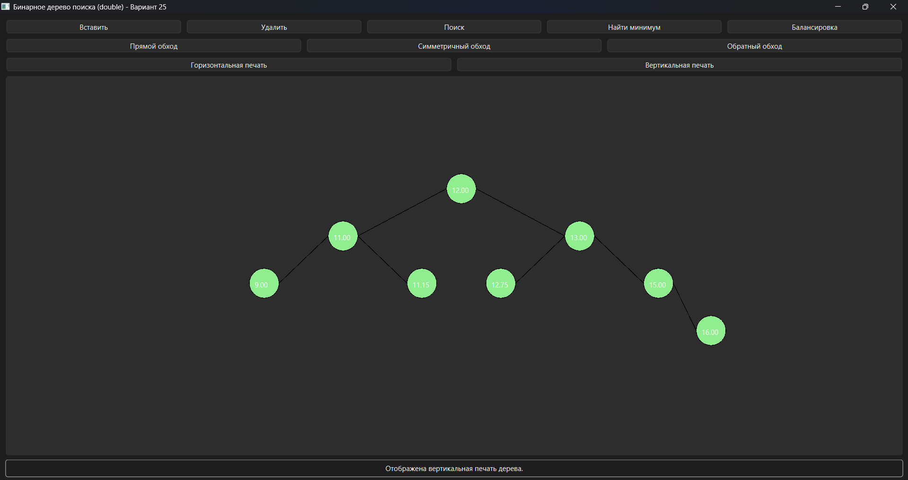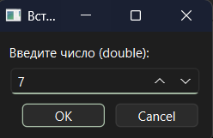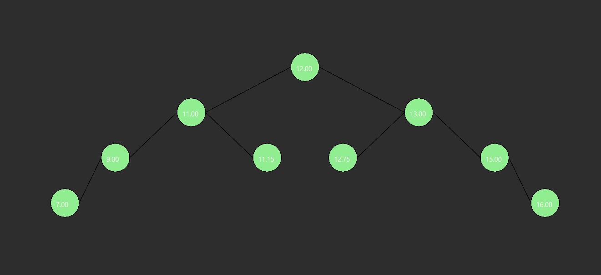


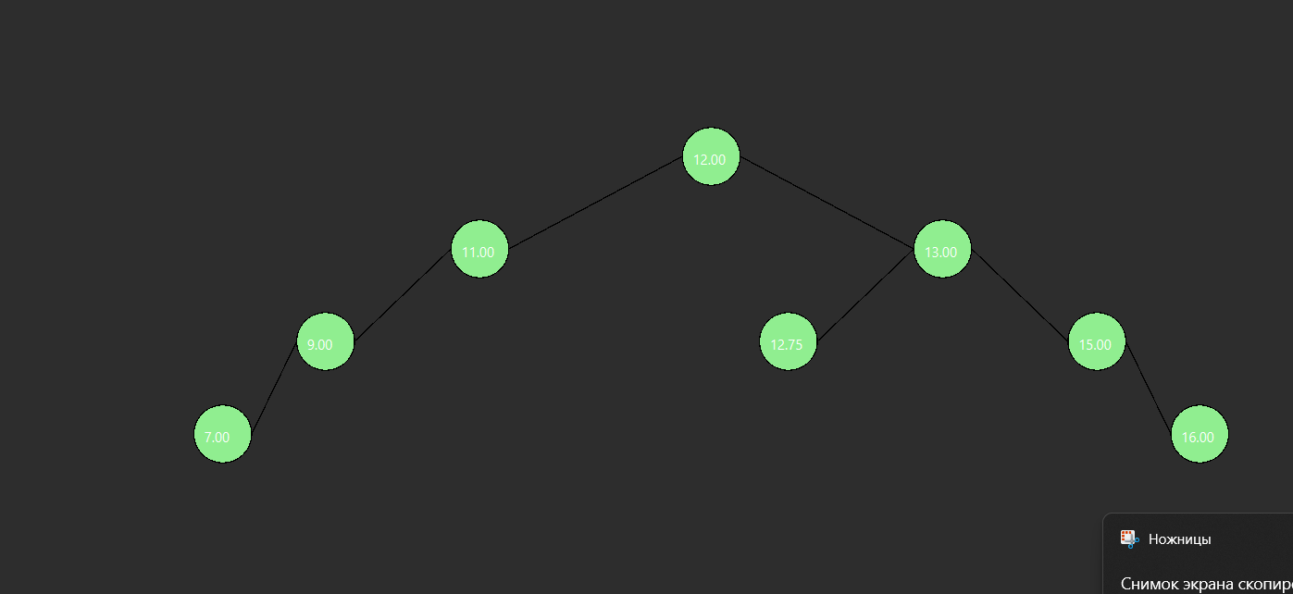




- Вывод
В ходе выполнения лабораторной работы была разработана программа для работы с бинарным деревом поиска с информационным полем типа double. Были успешно реализованы все требуемые алгоритмы: вставка, удаление, поиск элемента по ключу, поиск минимального элемента, три вида обхода (прямой, симметричный, обратный), а также балансировка дерева для оптимизации его структуры.

